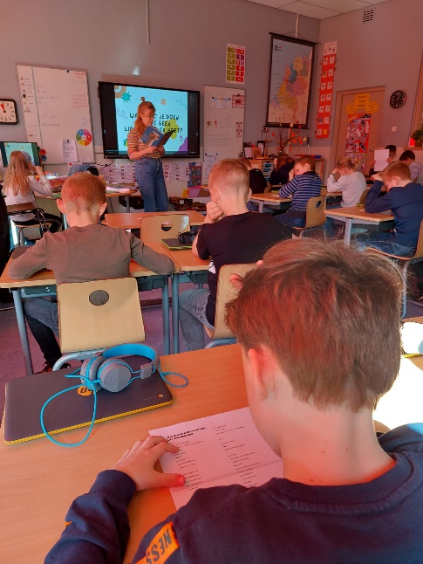
Oefenen basisvaardigheden
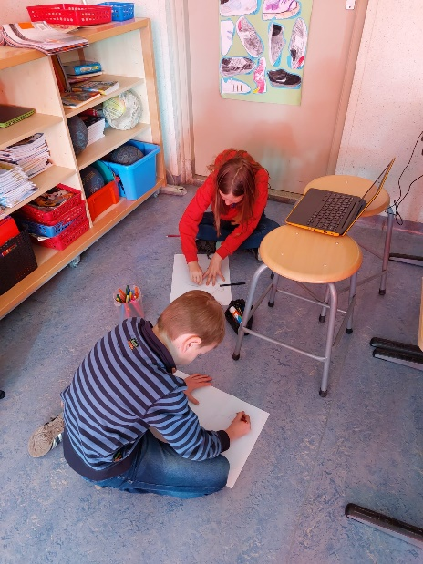
Voor het uitvoeren van deze opdracht heb ik gekozen van het voordragen en voorlezen van een tekst. Onlangs heb ik bij groep 6 het gedicht ‘Wat je moet doen als je geen lievelingsdier hebt?’ van Edward van de Vendel voorgedragen. Aan de hand van dit gedicht wilde ik met de kinderen een lievelingsdier-van-de-klas verkiezing houden. Ik begon de les met de vraag naar hun lievelingsdier. Vervolgens vroeg ik of ze ook een klassenlievelingsdier hadden. De kinderen waren verontwaardigd. Ik zei dat dat eigenlijk echt niet kan, maar vertelde dat ik gelukkig een boekje bij me had die je kon helpen bij zulke situaties. Ik liet Wat je moet doen als je over een nijlpaard struikelt zien en de titel leidde eigenlijk gelijk al tot hilariteit bij de kinderen. Ik droeg het gedicht voor. Het liefst had ik het uit mijn hoofd geleerd, maar ik weet dat ik voor een nieuwe klas staan een beetje spannend vindt en het dan sneller fouten maak. Ik vind het belangrijk om het gedicht helder over te brengen. Daarom heb ik het zoveel mogelijk verteld, maar kon ik wel spieken op de momenten dat ik het niet meer wist. Dit was een aantal keer maar dit viel niet op. Ik merkte dat de kinderen volledig in het gedicht zaten en goed begrepen dat dit aansloot op ons probleem, namelijk: we hebben geen klassenlievelingsdier.
Ik zou wel meer willen groeien in het voordragen van gedichten, dus wil dit graag vaker gaan doen. Ik denk dat je dan een echt een beleving over kan brengen, omdat gedichten best vaak sfeergevoelig zijn. Het kan dan veel waarde hebben om het gedicht echt als een soort toneelstukje op te voeren. Ik zou dit graag willen, maar ik vind dit ook nog best spannend om te doen. Daarvoor zou ik meer uit mijn comfort-zone willen stappen.
Wat mij op viel in deze les, is dat kinderen het ontzettend leuk vinden als een leerkracht een gedicht met veel gevoel, ritme en melodie voordraagt. Voor mij een reminder om vaker aan de slag te gaan met boeken.

